Assignment 3

Hyungbum Kim - 8132953

Kimoon Lee - 8702963

Suelen C. B. G. Vicente - 8752253

Mobile Solutions Development, Conestoga College

PROG8185 – Web Technologies

Biozid Niloy

July 19, 2022

Database Scheme

Figure 1: Database scheme.

Postman Screenshots

Environment Variables

Figure 2: Environment variables part 1.

Figure 3: Environment variables part 2.

User APIs

**Create User**

Figure 4: <http://localhost:5134/api/user> with PUT method returning a 201 code.

Figure 5: <http://localhost:5134/api/user> with PUT method green tests.

Figure 6: Operation applied in the database.

**Read Users**

Figure 7: <http://localhost:5134/api/user> with GET method returning a 200 code.

Figure 8: <http://localhost:5134/api/user> with GET method green tests.

**Read User By Id**

Figure 9: <http://localhost:5134/api/user/10> with GET method returning a 200 code.

Figure 10: <http://localhost:5134/api/user/10> with GET method green tests.

**Update User**

Figure 11: <http://localhost:5134/api/user/10> with POST method returning a 200 code.

Figure 12: <http://localhost:5134/api/user/10> with POST method green tests.

Figure 13: Operation applied in the database.

**Delete User**

Figure 14: <http://localhost:5134/api/user/10> with DELETE method returning a 200 code.

Figure 15: <http://localhost:5134/api/user/10> with DELETE method green tests.

Figure 16: Operation applied in the database.

Product APIs

**Create Product**

Figure 17: <http://localhost:5134/api/product> with PUT method returning a 201 code.

Figure 18: <http://localhost:5134/api/product> with PUT method green tests.

Figure 19: Operation applied in the database.

**Read Products**

Figure 20: <http://localhost:5134/api/product> with GET method returning a 200 code.

Figure 21: <http://localhost:5134/api/product> with GET method green tests.

**Read Product By Id**

Figure 22: <http://localhost:5134/api/product/3> with GET method returning a 200 code.

Figure 23: <http://localhost:5134/api/product/3> with GET method green tests.

**Update Product**

Figure 24: <http://localhost:5134/api/product/3> with POST method returning a 200 code.

Figure 25: <http://localhost:5134/api/product> with POST method green tests.

Figure 26: Operation applied in the database.

**Delete Product**

Figure 27: <http://localhost:5134/api/product/3> with DELETE method returning a 200 code.

Figure 28: <http://localhost:5134/api/product/3> with DELETE method green tests.

Figure 29: Operation applied in the database.

Comments APIs

**Create Comment Product1**

Figure 30: <http://localhost:5134/api/comments> with PUT method returning a 201 code.

Figure 31: <http://localhost:5134/api/product> with PUT method green tests.

Figure X: Operation applied in the database.

**Create Comment Product2**

Figure 32: <http://localhost:5134/api/comments> with PUT method returning a 201 code.

Figure 33: <http://localhost:5134/api/comments> with PUT method green tests.

Figure 34: Operation applied in the database.

**Create Comment Product1 with User2**

Figure 35: <http://localhost:5134/api/comments> with PUT method returning a 201 code.

Figure 36: <http://localhost:5134/api/comments> with PUT method green tests.

Figure 37: Operation applied in the database.

**Read Comments**

Figure 38: <http://localhost:5134/api/comments> with GET method returning a 200 code.

Figure 39: <http://localhost:5134/api/comments> with GET method green tests.

**Read Comments By User**

Figure 40: <http://localhost:5134/api/comments/user/11> with GET method returning a 200 code.

Figure 41: <http://localhost:5134/api/comments/user/11> with GET method green tests.

**Read Comments By Product**

Figure 42: <http://localhost:5134/api/comments/product/4> with GET method returning a 200 code.

Figure 43: <http://localhost:5134/api/comments/product/4> with GET method green tests.

**Read Comments By Id**

Figure 44: <http://localhost:5134/api/comments/8> with GET method returning a 200 code.

Figure 45: <http://localhost:5134/api/comments/8> with GET method green tests.

**Update Comment**

Figure 46: <http://localhost:5134/api/comments/8> with POST method returning a 200 code.

Figure 47: <http://localhost:5134/api/comments/8> with POST method green tests.

Figure 48: Operation applied in the database.

**Delete Comment By Id**

Figure 49: <http://localhost:5134/api/comments/8> with DELETE method returning a 200 code.

Figure 50: <http://localhost:5134/api/product/7> with DELETE method green tests.

Figure 51: Operation applied in the database.

**Delete Comment By User**

Figure 52: <http://localhost:5134/api/comments/user/11> with DELETE method returning a 200 code.

Figure 53: <http://localhost:5134/api/comments/user/11> with DELETE method green tests.

Figure 54: Operation applied in the database.

**Delete Comment By Product**

Figure 55: <http://localhost:5134/api/comments/product/4> with DELETE method returning a 200 code.

Figure 56: <http://localhost:5134/api/comments/product/4> with DELETE method green tests.

Figure 57: Operation applied in the database.

Cart APIs

**Add Product1 to Cart**

Figure 58: <http://localhost:5134/api/cart> with PUT method returning a 201 code.

Figure 59: <http://localhost:5134/api/cart> with PUT method green tests.

Figure 60: Operation applied in the database.

**Add Product2 to Cart**

Figure 61: <http://localhost:5134/api/cart> with PUT method returning a 201 code.

Figure 62: <http://localhost:5134/api/product> with PUT method green tests.

Figure 63: Operation applied in the database.

**Read Cart By User**

Figure 64: <http://localhost:5134/api/cart/user/1> with GET method returning a 200 code.

Figure 65: <http://localhost:5134/api/cart/user/1> with GET method green tests.

**Add Same Product to Cart**

Figure 66: <http://localhost:5134/api/cart> with PUT method returning a 201 code.

Figure 67: <http://localhost:5134/api/cart> with PUT method green tests.

Figure 68: Operation applied in the database.

**Change Product Quantity**

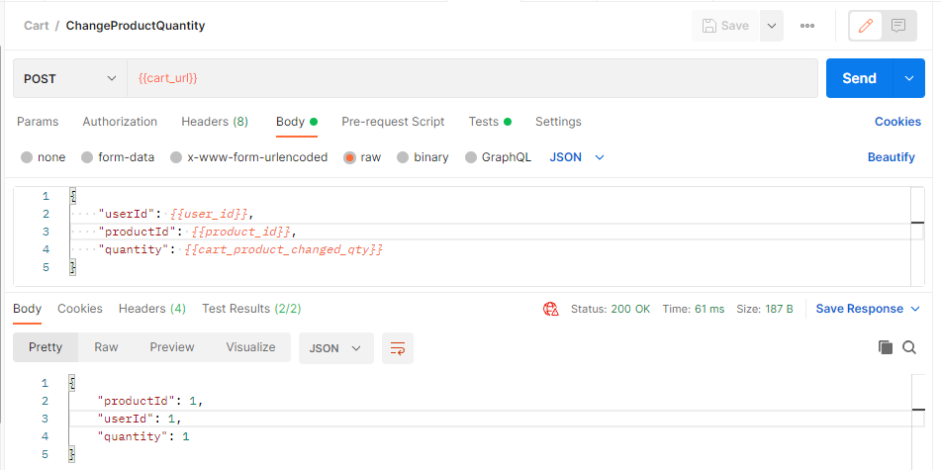

Figure 69: <http://localhost:5134/api/cart> with POST method returning a 200 code.

Figure 70: <http://localhost:5134/api/cart> with POST method green tests.

Figure 71: Operation applied in the database.

**Remove Product From Cart**

Figure 72: <http://localhost:5134/api/cart> with DELETE method returning a 200 code.

Figure X: <http://localhost:5134/api/cart> with GET method green tests.

Figure 73: Operation applied in the database.

**Clear User Cart**

Figure 74: <http://localhost:5134/api/cart/user/1> with DELETE method returning a 200 code.

Figure 75: <http://localhost:5134/api/cart/user/1> with DELETE method green tests.

Figure X: Operation applied in the database.

Sale APIs

**Create Sale By Cart**

Figure 76: <http://localhost:5134/api/sale/user/2> with PUT method returning a 201 code.

Figure 77: <http://localhost:5134/api/sale/user/2> with PUT method green tests.

Figure 78: Operation applied in the Sale table.

Figure 79: Operation applied in the SaleProduct table.

**Read Sale By Id**

Figure 80: <http://localhost:5134/api/sale/3> with GET method returning a 200 code.

Figure 81: <http://localhost:5134/api/sale/3> with GET method green tests.

**Read Sale By User**

Figure 82: <http://localhost:5134/api/sale/user/2> with GET method returning a 200 code.

Figure 83: <http://localhost:5134/api/sale/user/2> with GET method green tests.

**Cancel Sale**

Figure 84: <http://localhost:5134/api/sale/3> with POST method returning a 200 code.

Figure 85: <http://localhost:5134/api/sale/3> with POST method green tests.

Figure 86: Operation applied in the database.